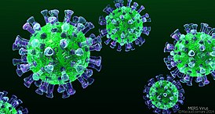
Коронавирус.
Что это?
Коронавирусы — это семейство вирусов, которые преимущественно поражают животных, но в некоторых случаях могут передаваться человеку. Обычно заболевания, вызванные коронавирусами, протекают в легкой форме, не вызывая тяжелой симптоматики.
Как передается
воздушно-капельным путём
(при кашле, чихании, разговоре)
воздушно-пылевым путём (с пылевыми частицами в воздухе)
контактно-бытовым путём (через рукопожатия, предметы обихода)
Факторы передачи:
воздух (основной);
пищевые продукты и предметы обихода, контаминированные вирусом.

Как и другие респираторные вирусы, коронавирус распространяется через капли, которые образуются, когда инфицированный человек кашляет или чихает.
Кроме того, он может распространяться, когда инфицированный человек касается любой загрязнённой поверхности, например, дверной ручки. Люди заражаются, когда они касаются загрязнёнными руками рта, носа или глаз.

Симптомы
коронавируса
COVID–19
В подавляющем большинстве случаев эти симптомы связаны не с коронавирусом, а с обычной ОРВИ.

Основные симптомы
высокая температура
кашель (сухой или с небольшим количеством мокроты)
одышка
ощущения сдавленности в грудной клетке

Редкие симптомы
головная боль
кровохарканье
диарея
тошнота, рвота
Симптомы могут проявиться в течение 14 дней после контакта с инфекционным больным. Симптомы во многом сходны со многими респираторными заболеваниями, часто имитируют обычную простуду, могут походить на грипп.

У вас есть аналогичные симптомы?
Если у вас есть аналогичные симптомы, подумайте о следующем:
Вы посещали в последние две недели зоны повышенного риска (страны, где зафиксировано множество случаев коронавирусной инфекции)?
Вы были в контакте с кем-то, кто посещал в последние две недели зоны повышенного риска (страны, где зафиксировано множество случаев коронавирусной инфекции)? Если ответ на этот вопрос положителен — к симптомам следует отнестись максимально внимательно: нужно немедленно обратиться к врачу для подтверждения диагноза и получения необходимой медицинской помощи. Лучше воздержаться от посещения медучреждения и вызвать на дом врача по телефону, указанному на сайте вашей поликлиники или по номеру 112 или 103. Заниматься самолечением ни в коем случае не стоит.
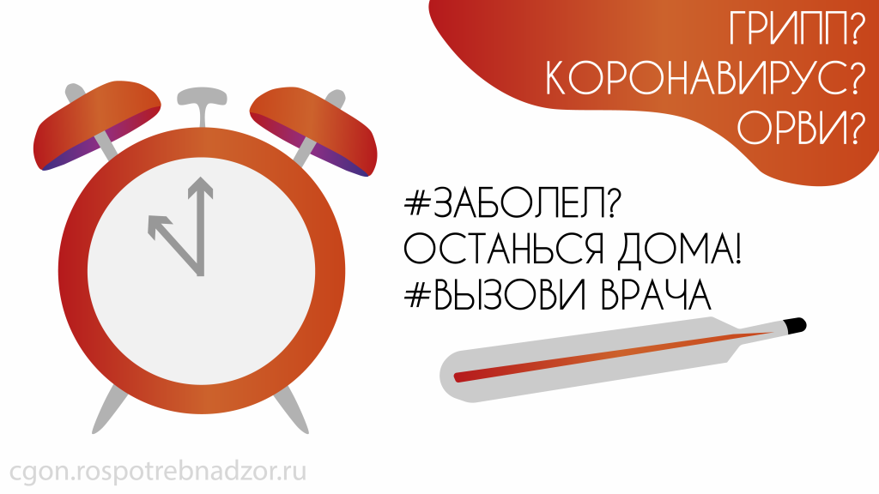
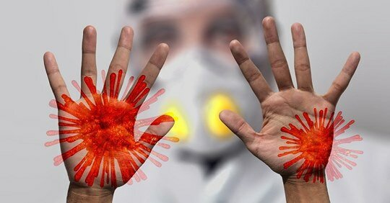

7 шагов
по профилактике коронавирусной инфекции

1
Воздержитесь от посещения общественных мест: торговых центров, спортивных и зрелищных мероприятий, транспорта в час пик.
2
Используйте одноразовую медицинскую маску (респиратор) в общественных местах, меняя ее каждые 2−3 часа.
3
Избегайте близких контактов и пребывания в одном помещении с людьми, имеющими видимые признаки ОРВИ (кашель, чихание, выделения из носа).
4
Мойте руки с мылом и водой тщательно после возвращения с улицы, контактов с посторонними людьми.
5
Дезинфицируйте гаджеты, оргтехнику и поверхности, к которым прикасаетесь.
6
Ограничьте по возможности при приветствии тесные объятия и рукопожатия.
7
Пользуйтесь только индивидуальными предметами личной гигиены (полотенце, зубная щетка)

